издается с августа 2012 года  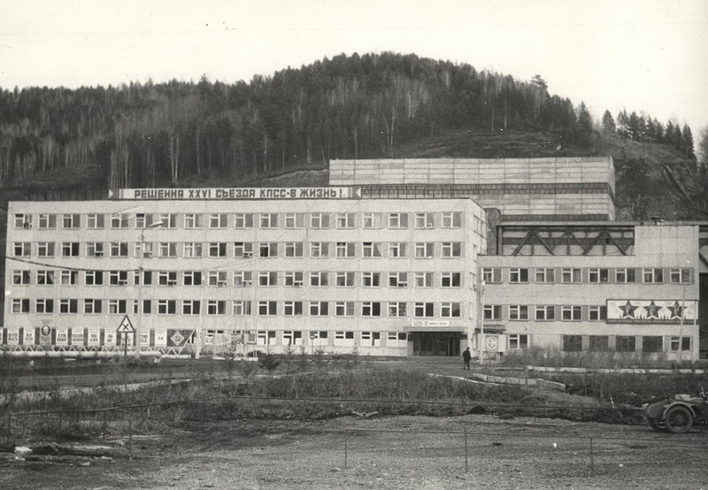  выходит 2 раза в месяц | Официальное издание органов местного самоуправления муниципального образования поселок Большая Ирба  № 2 31 января 2013 года

Газета «Ирбинский вестник»  Учредитель Большеирбинский поселковый Совет депутатов  Тираж 50 экз. | Отпечатано в администрации мо поселок Большая Ирба  Курагинского района Красноярского края р.п. Большая Ирба, ул. Ленина. дом 2 тел. 6-32-65  Подписано в печать 30.01.2013  Отпечатано 31.01.2013

